Lunes
20
de septiembre

Tercero de Secundaria
Artes

Mis sentidos y el sonido

Aprendizaje esperado: Explora posibilidades expresivas del movimiento y del sonido en su cuerpo para relacionarlos con algunos elementos de la naturaleza.

Énfasis: Posibilidades expresivas del movimiento.

¿Qué vamos aprender?

Las actividades que realizarás requieren del cuerpo, sonido y movimiento; ellas están orientadas a la realización de representaciones artísticas; todo esto para buscar diferentes formas de expresión.

Es importante usar estos recursos para explorar tu espacio y potencialidades corporales.

Ten a la mano tu libreta y lápiz y alguna mezcla de pintura vegetal o acrílica, una tela o superficie firme. De no tener algún material de estos podrás utilizar cualquier mezcla que deje una mancha, por ejemplo: café soluble, distintos tipos de tierra, telas, cuerdas o estambres.

Has aprendido que tienes cinco sentidos naturales: el tacto, el oído, la vista, el gusto y el olfato; con estos, puedes realizar tus actividades de la vida cotidiana como saborear los alimentos, escuchar música y más. Pero algunas veces percibes estos sentidos como cosas separadas y pocas veces te das cuenta que realmente están conectados.

¿Te ha pasado que escuchas una canción y de pronto te das cuenta que ya estás moviendo el pie al ritmo de la canción sin que lo quisieras?

Sucede que pocas veces usas tus sentidos de manera consciente para explorar distintas formas de expresarte e incluso en algunos casos no te das cuenta de lo que hay a tu rededor y actúas por impulso.

¿Qué hacemos?

Te recomendamos escuchar alguna pista de música que te agrade y observa la imagen que se muestra. Trata de enfocarte en lo que escuchas y ves al mismo tiempo, si sientes la necesidad de moverte al ritmo de lo sonoro, comienza a hacerlo poco a poco, siente el sonido. Practicarás un poco para despertar tu sensibilidad.

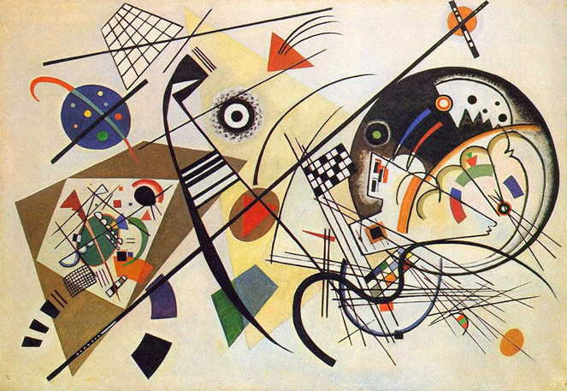

¿Qué te pareció lo que acabas de ver y escuchar? ¿Qué sensaciones experimentaste?

Anota tus respuestas en tu libreta o puedes platicar y compartir con quien estés en casa.

Observa el siguiente video que hace referencia a las pinturas de Vasili Kandisky a quien viste anteriormente, en una exposición que hubo de él en México. Él quería plasmar en sus pinturas los sonidos o música y esto convertirlo en líneas, colores o texturas. Exploraba las posibilidades de la expresión sonora a la pintura.

- Exposición: Kandisky: pequeños mundos.
https://www.youtube.com/watch?v=_gexi0e-s4k

Toma tu libreta, pintura tela o mezcla que deje huella, la actividad consta de lo siguiente: pondrás una serie de pistas musicales que pertenecen a música tradicional indígena.

Tomarás la superficie y pondrás la pintura o mezcla sobre ese material. Y lo tomarás por ambos extremos. Después moverás todo tu cuerpo como sienta la música y dejarás que la mancha de pintura baile contigo y deje huella de tu movimiento.

- Mezcla de tres piezas Pozas de Arvizu, San Luis Río Colorado, Sonora, canto del pájaro cucapá.
Municipio de San Mateo del Mar, Oaxaca Mi son andeon ndiüc (El son de la muerte de la serpiente) Huave.
San Pablito Pahuatlán, municipio de Huauchinango, Puebla Fragmento musical de la ceremonia dedicada a los dioses de la semilla otomí.
http://musiteca.mx/imprescindibles/2

Debes ser muy cuidadoso de que la pintura no caiga al piso. Observa las formas que se hacen, cómo la mancha cambia al compás del ritmo, es decir, la mancha se mueve contigo.

¿Qué sentiste al moverte al compás de la música? ¿Qué sentimientos te provocó el sonido que escuchabas?

Una vez terminada tu huella de color, déjela secar y observa qué figuras y formas se hicieron con tu movimiento, anota en tu libreta: ¿Cómo te sientes con esta actividad? si pueden ponle un nombre a tu obra de manchas.

La música que escuchaste trata de imitar algunos sonidos de la naturaleza y de la vida cotidiana interpretados por comunidades indígenas.

Es muy interesante cómo puedes buscar formas de expresarte a través del sonido, el movimiento y plasmarlo en una hoja. La conexión de tu cuerpo y la energía que se produce tiene un resultado en una mancha.

Observa las siguientes cápsulas, las cuales señalan que la imaginación no tiene límites, porque hay muchas posibilidades de expresión.

- Sabías que… Arte Abstracto.
https://youtu.be/6GadTPYxPic

- Sabías que... Surrealismo.
https://www.youtube.com/watch?v=PYCtZwwH6Jo

- Sabías que... Alebrijes
https://www.youtube.com/watch?v=7r6ke9BUC4c

Te das cuenta cómo se relaciona una misma idea: puedes crear a partir de lo que imaginas, de lo que sueñas o de lo que inventas. Por ejemplo, puedes imaginar el movimiento en tu cuerpo, en la pintura o en la música. Los videos muestran una posibilidad más para expresar ideas, sensaciones y emociones.

Observa el siguiente audiovisual el cual, te proporcionará otra opción para pintar relacionándote con la música o la música con el movimiento.

- Imagen, Ritmo y Movimiento.
https://www.youtube.com/watch?v=n4lyiwibFnI

- Cuerpos en movimiento.
https://www.youtube.com/watch?v=nPaZWdV3Jkg

En los videos anteriores observaste cómo puedes relacionar el movimiento con la música o las pinturas. Recuerda en el primer ejercicio, sobre cómo Kandinsky usaba la música para crear diversos trazos y colores para hacer una composición, pero en su caso de pintura.

El Reto de Hoy:

Aprendiste la importancia del sonido, y cómo tus sentidos te permiten crear y hacer formas de expresar o composiciones artísticas.

¿Qué otras formas de experimentar con el sonido y la música se te ocurren? Lo que aprendiste ¿Cómo lo llevarías a cabo en tu vida cotidiana?

Ahora realiza, junto con tu familia, algunos ejercicios donde produzcan diferentes sonidos con diversas partes del cuerpo, escribe tus experiencias y dialógalas con tus familiares o amigos, quizá ellos tengan nuevas aportaciones.

Incluso, cuando regreses a clases presenciales podrás intercambiar opiniones con tus maestros, o bien ponerse de acuerdo con ellos para que te digan cómo hacérselas llegar desde ahora.

¡Buen trabajo!

Gracias por tu esfuerzo.

